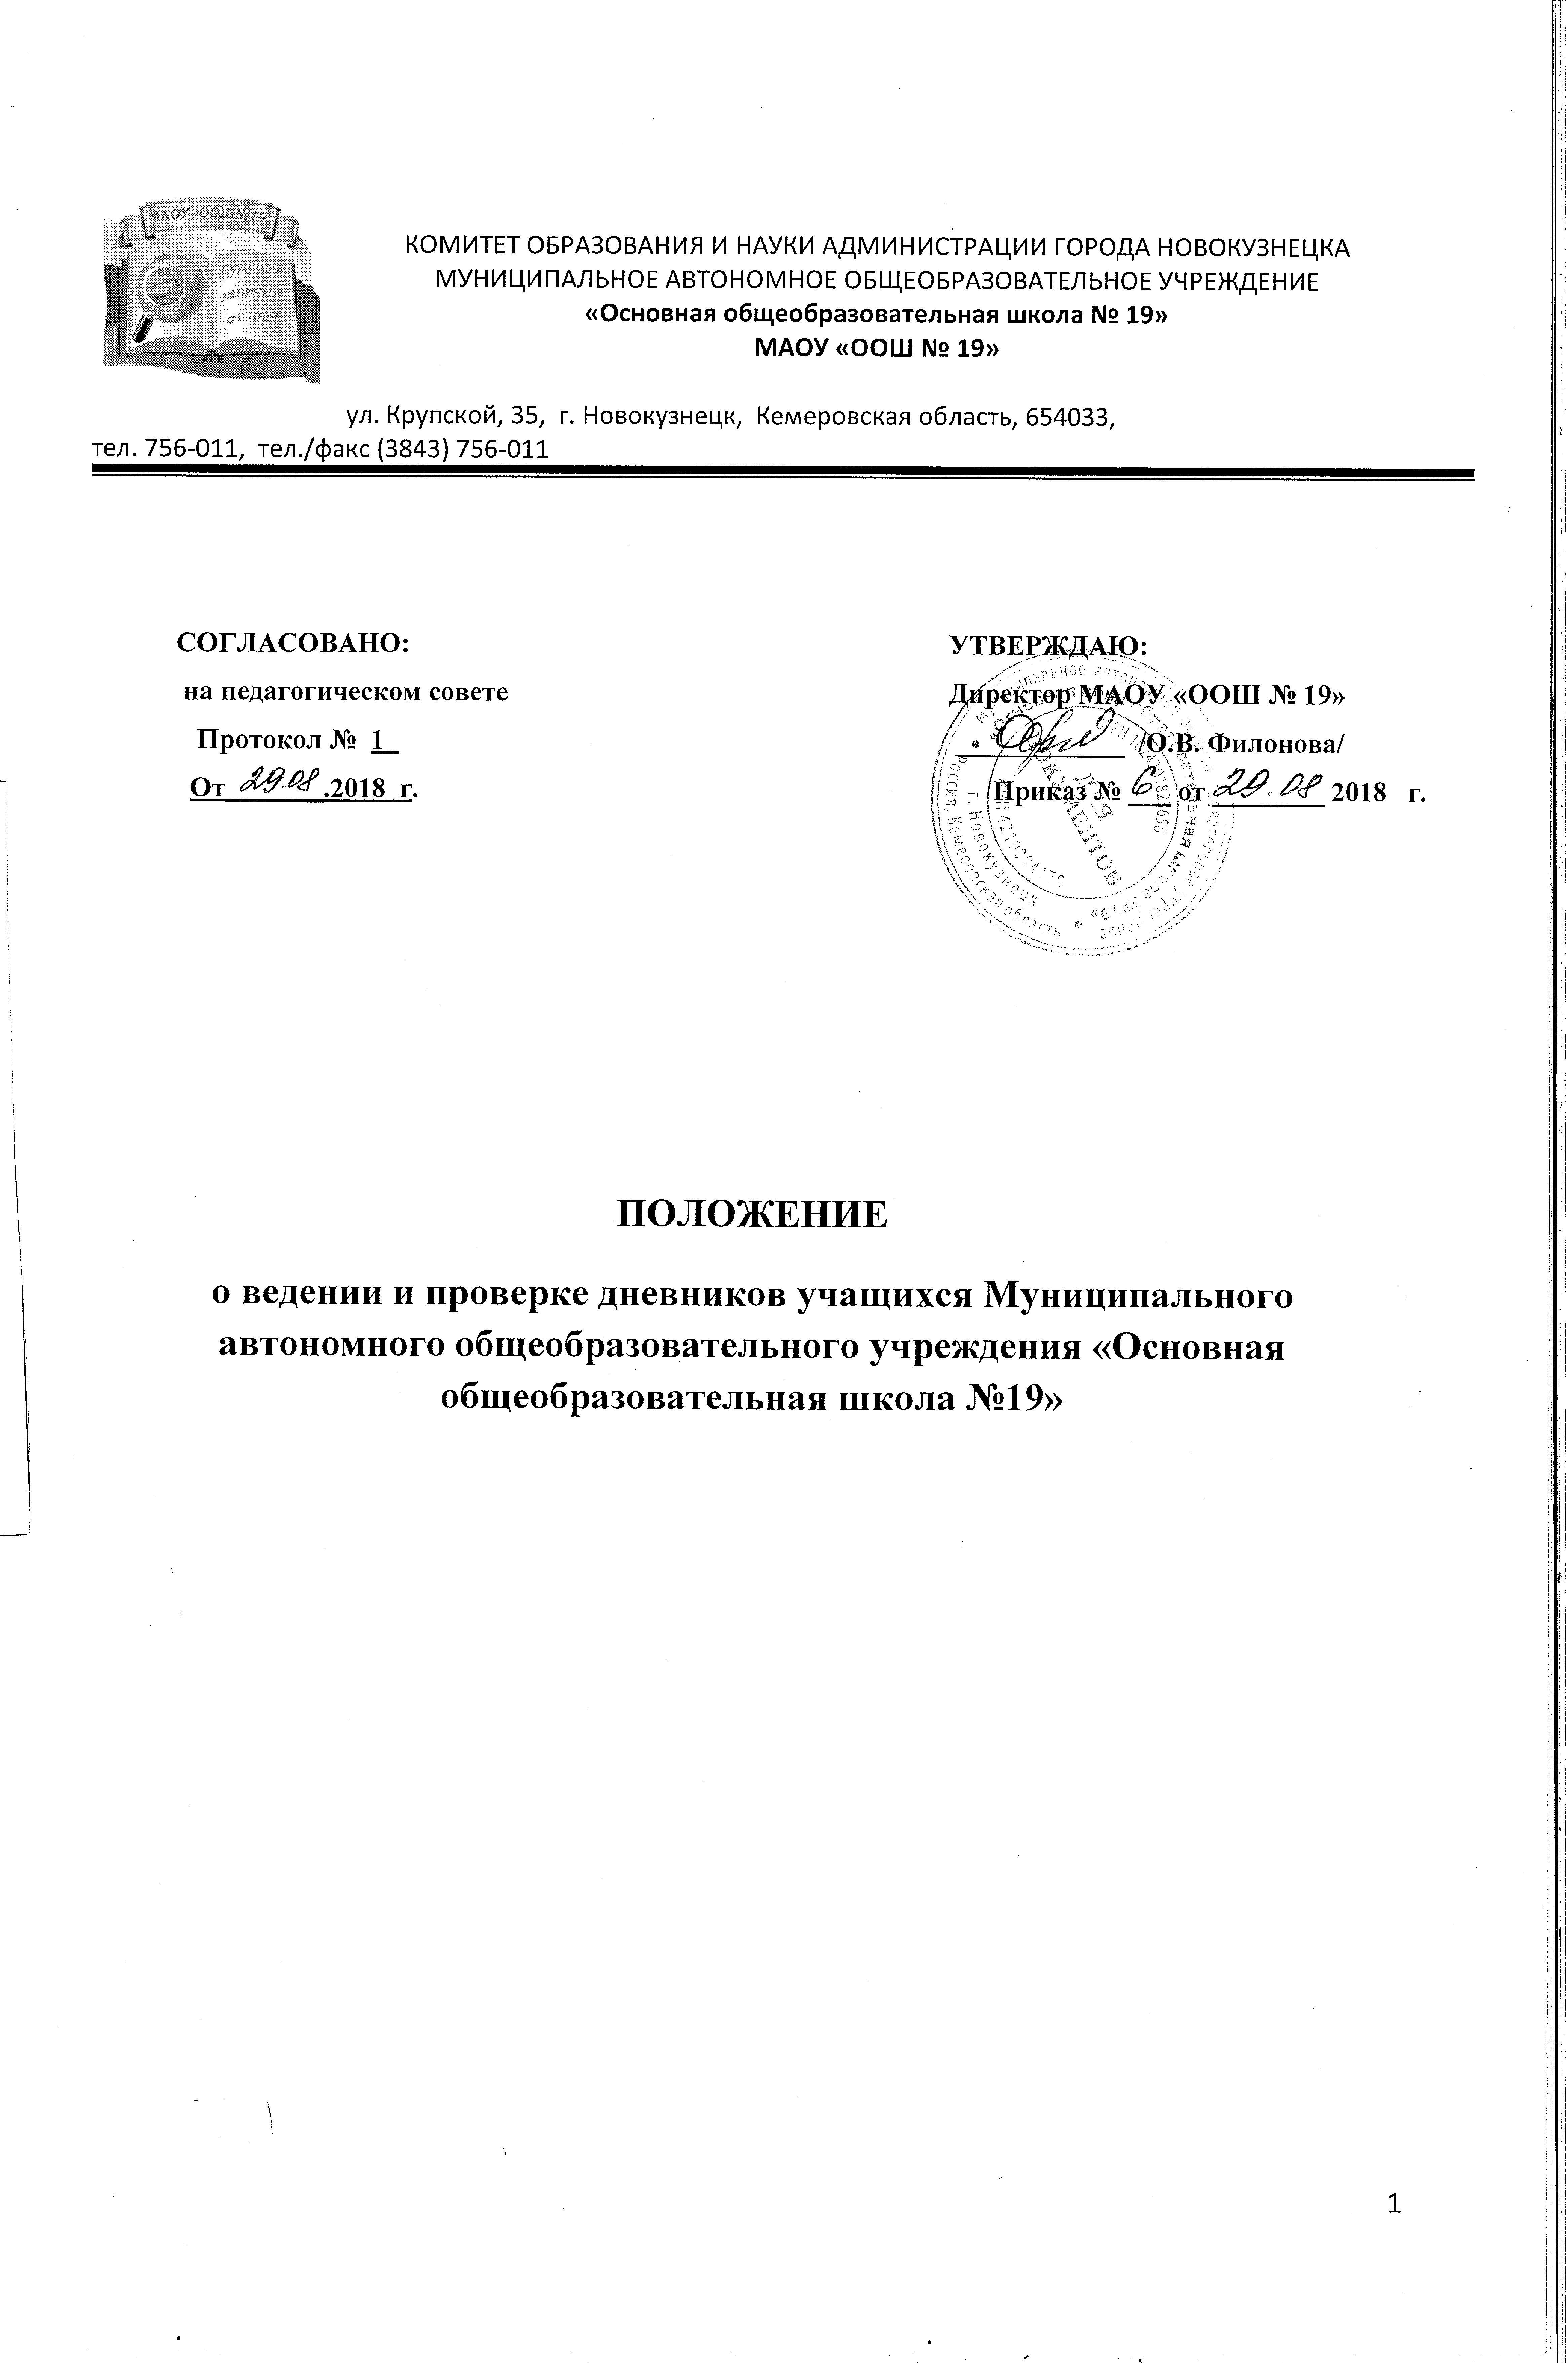

- ЕДИНЫЕ ТРЕБОВАНИЯ К ВЕДЕНИЮ УЧЕНИЧЕСКОГО ДНЕВНИКА
  - Дневник является школьным документом учащегося. Ответственность за его обязательное и аккуратное ведение несет сам ученик.
  - Все записи учащимся в дневнике выполняются синими и фиолетовыми чернилами.
  - Ученик заполняет лицевую сторону обложки, записывает название предметов,
фамилии, имена, отчества преподавателей, расписание уроков, факультативных занятий и по необходимости внеклассных и внешкольных мероприятий, название месяца и числа. Посторонние записи и рисунки не допустимы.
  - Ученик ежедневно записывает домашние задания для самостоятельной работы в графы того дня, на который они заданы; в период школьных каникул оформляется план внеклассных и внешкольных мероприятий.
  - Учащийся предъявляет дневник по требованию учителей-предметников и классного руководителя.
  - Учитель, оценивая ответ учащегося, выставляет оценку в классный журнал и одновременно вписывает ее в дневник и заверяет своей подписью.
  - Классный руководитель еженедельно следит за выполнением требований, предъявляемых к ведению дневника, за наличием в дневнике оценок, полученных учащимися в течение недели и отмечает количество опозданий и пропущенных занятий. В конце дневника классный руководитель выставляет итоговые сведения об успеваемости, посещаемости учащегося и заверяет их своей подписью в специально отведенных графах.
  - Для заметок учителей и классного руководителя используются свободные графы или специально выделенные графы и страницы дневника.
  - Родители еженедельно, а также в конце учебной четверти, полугодия, года просматривают и подписывают дневник, при необходимости контролируют его ведение.
  - Администрация школы осуществляет систематический контроль за состоянием ведения дневников учащихся 2-9 классов в соответствии с едиными требованиями.

- ПОРЯДОК ВЕДЕНИЯ ТЕТРАДЕЙ УЧАЩИХСЯ
Все записи в тетрадях должны вестись с соблюдением следующих требований:
  - Писать аккуратным, разборчивым почерком.
  - Едино выполнять подписи на обложке тетради: указать для чего предназначается тетрадь (для работ по русскому языку, для работ по развитию речи, для лабораторных работ по физике и т. п.), ученика или ученицы, класс, название школы, фамилию, имя ученика. Тетради подписываются по следующему оборазцу:
Тетрадь
для работ по русскому языку

Новокузнецкий городской округ
2014

